Výstava ARCTIC NORDIC ALPINE / S krajinou v dialogu ukáže možnosti současné architektury ve zranitelné krajině

V Praze, 23. srpna 2021 - Moderní architektura jako nástroj na udržení kvalitního života na modré planetě. To je téma výstavy s názvem ARCTIC NORDIC ALPINE / S krajinou v dialogu, která bude otevřena od 26. srpna do 13. října v pražské Galerii Jaroslava Fragnera. Expozice představí tvorbu světově uznávaného ateliéru Snøhetta, jenž významně přispívá v boji proti klimatické změně díky svému udržitelnému přístupu a jeho stavby se stávají pro svět vzorem. Výstavu doprovodí bohatý doprovodný program i publikace.
Výstava původně vznikla pro berlínskou Galerii Aedes & Aedes Architecture Forum ve spolupráci se společností Zumtobel u příležitosti výročí 40 let od založení galerie a 70 let od založení firmy v Dornbirnu ve Vorarlbersku. Innsbrucká pobočka Snohetty, vedená architektem Patrickem Lüthem, stojí za přípravou výstavy i za novým komplexem Zumtobel Group Campus & Light Forum, kterým se firma přihlásila k myšlence udržitelného dlouhodobého rozvoje Dornbirnu a okolí. Tento areál i s prezentací již realizované části je také součástí katalogu, který bude díky podpoře projektu ARCTIC NORDIC ALPINE Fondy EHP a Norska vydán v česko-anglické mutaci. Zásluhou norských grantů bude rovněž v říjnu přednášet na liberecké Fakultě umění a architektury další významná zástupkyně ateliéru Jette C. Hopp. „Zastoupení skupiny Zumtobel Group v České republice, společnost ZG Lighting Czech Republic, chce partnerstvím na mimořádné výstavě ARCTIC NORDIC ALPINE jednoznačně podpořit myšlenku udržitelného rozvoje, přispět k mezioborové diskuzi sdílením impulsů z neustále se měnícího světa architektury a urbanismu a čelit výzvám budoucnosti, za niž cítíme odpovědnost,“ komentuje podporu Jan Vacek, ředitel společnosti ZG Lighting Czech Republic, která je generálním partnerem výstavy.

Projekt ARCTIC NORDIC ALPINE ukazuje moderní architekturu v dramatickém, převážně norském či horském prostředí. Jde o průkopnické projekty mezinárodně uznávaného architektonického a designového studia Snøhetta z Norska, které výstavu připravilo. Patří k nim například hotel Svart ve Svartisenu, návštěvnické centrum na souostroví Špicberky, muzejní čtvrť v Bolzanu nebo Opera pro Oslo, za kterou dostalo studio v roce 2009 Cenu Miese van der Rohe. Tyto stavby dokládají, že architektura může být jedním z prostředků, jak zmírnit dopady klimatických změn, a to díky svému designu a moderním inovativním řešením, jež jsou šetrná k přírodě. „Architektura, jak ji vnímáme, má patrně za úkol vytvořit na Zemi lepší životní prostředí pro lidské i ostatní bytosti,“ říká spoluzakladatel studia Snøhetta Kjetil Trædal Thorsen.

Výstava bude zahájena 26. srpna u příležitosti konání konference The European Association for Architectural Education za osobní účasti krajinářské architektky Jenny B. Osuldsen, jedné z ředitelek a partnerů kanceláře. Navštívit výstavu ARCTIC NORDIC ALPINE bude možné do 13. října. Více informací je k dispozici na www.gjf.cz.
Snøhetta již více než 30 let navrhuje jedny z nejvýznamnějších veřejných a kulturních projektů na světě. Ateliér svou kariéru zahájil v roce 1989 oceněným soutěžním projektem na novou knihovnu v Alexandrii v Egyptě, následně se proslavil budovou Národní opery a baletu v Oslu či Národním památníku 11. září v New Yorku. Snøhetta navrhuje architekturu, krajinářskou architekturu, interiéry, ale také produktový a grafický design. Po celou dobu od svého vzniku si uchovává svůj transdisciplinární přístup, což dokazuje dlouhá řada realizací, kde jsou krajina a architektura od nejranější možné fáze v souladu. Snøhetta je v současné době zapojena do řady projektů v Evropě, Asii, Oceánii a Americe. Globální práce tak přináší každému designérovi cenný kulturní i ekonomický přehled a vytváří podmínky pro neustále se rozvíjející schopnosti a znalosti ateliéru. Ten dnes zaměstnává 280 lidí a kromě kanceláře v Oslu sídlí její studia také v Paříži, Innsbrucku, New Yorku, Hong Kongu, Adelaide a San Francisku. (více zde)
Studio Snøhetta také v uplynulém desetiletí dokončilo v konceptu Powerhouse budovy Powerhouse Kjørbo a Powerhouse Montessori. Komplex Powerhouse Telemark je odpovědí na varování Kjetila Trædala Thorsena, že se architekti „musí připravit na katastrofické situace“, s nímž se pojí závazek, že studio bude nadále projektovat jen uhlíkově negativní budovy. To znamená, že tyto stavby vygenerují za dobu své životnosti více energie, než stihnou spotřebovat. „Následujících 10 let se studio Snøhetta hodlá soustředit na budování uhlíkově neutrálního produktového portfolia. Do dvaceti let dosáhneme uhlíkové neutrality u všech projektů.“
Ředitel Galerie Jaroslava Fragnera Dan Merta představuje dlouhodobou spolupráci s ateliérem: „poprvé prezentovala architektonické projekty studia Snøhetta v roce 2009, a to u příležitosti výstavy představující českého architekta Martina Roubíka (1949–2008), který patřil k širšímu okruhu zakladatelů tohoto ateliéru světového renomé. Budova Opery byla především vnímána jako skulptura, jako ikona nově se proměňujících bývalých doků. Stala se symbolem konverze této industriální lokality, která se za jedno desetiletí proměnila v laboratoř architektury a urbanismu. Opera má však i další rozměr: svou topografií a morfologií započala transformaci tohoto brownfieldu v plnohodnotný veřejný prostor. Kulturní svatostánek jako evangelium transformace sdíleného prostoru. Projekty Snøhetty byly od té doby zastoupeny hned v několika našich výstavách, které se snaží o diskurz o ekologické, zelené či udržitelné architektuře – Zelená Architektura.CZ, Estetika udržitelné architektury, průvodci po udržitelné architektuře v Praze či českých a slovenských horách a v projektech Artscape Norway, Artscape Iceland a nebo výstava uvedená spolu s obsáhlým katalogem minulý rok Udržitelná architektura za polárním kruhem.“
Právě udržitelná architektura je v posledních více než deseti letech jedním ze zásadních témat Galerie Jaroslava Fragnera. Výstavou s příznačným podtitulem S krajinou v dialogu umožňuje české veřejnosti seznámit se s uvažováním o tématu udržitelnosti z pozice země, která je v celosvětovém měřítku významnou inspirací jak využívat architekturu jako nástroj udržení kvalitního života na modré planetě.
Galerie Jaroslava Fragnera doplnila instalaci o některé další realizace, které mohou být pro české prostředí inspirativní. Jde především o typologie tzv. aktivních domů, staveb, jež generují více energie, než potřebují pro svůj provoz, a tím výrazně minimalizují dopady na životní prostředí. Součástí výstavy bude také prezentace soutěžního projektu na přestavbu nádraží v Brně, na němž Snoheta spolupracovala s Thorton Tomasetti, Civitas a českým 4ct.

Krajinářská architektka Jenny B. Osuldsen bude v rámci konference EAAE přednášet v den zahájení na Fakultě architektury ČVUT v Praze-Dejvicích jako první klíčový řečník. Osuldsen je roku 2014 je profesorkou na Norské univerzitě biologických věd v Ås a hostující profesorkou v magisterském programu v oblasti udržitelného městského designu na univerzitě v Lundu ve Švédsku. Její vystoupení odstartuje první téma konference, kterým je Role architekta.
Jette C. Hopp má rozsáhlé zkušenosti s komplexními jak norskými, tak mezinárodními projekty, pravidelně přednáší na konferencích a univerzitách. Byla vedoucí týmu pro stavbu muzea Dharhan v Saúdské Arábii nebo Norské národní opery v Oslu. Vedla hlavní mezinárodní projekt se zaměřením na udržitelnost: Astana Expo 2017 „Future Energy“ v Kazachstánu, Lingkong Soho Shanghai, Elbtower v Hamburku, v Norsku pak v Norsku inovativní environmentální projekty jako Powerhouse One Trondheim a Powerhouse Kjørbo Sandvika, což je první energeticky pozitivní budova na světě.

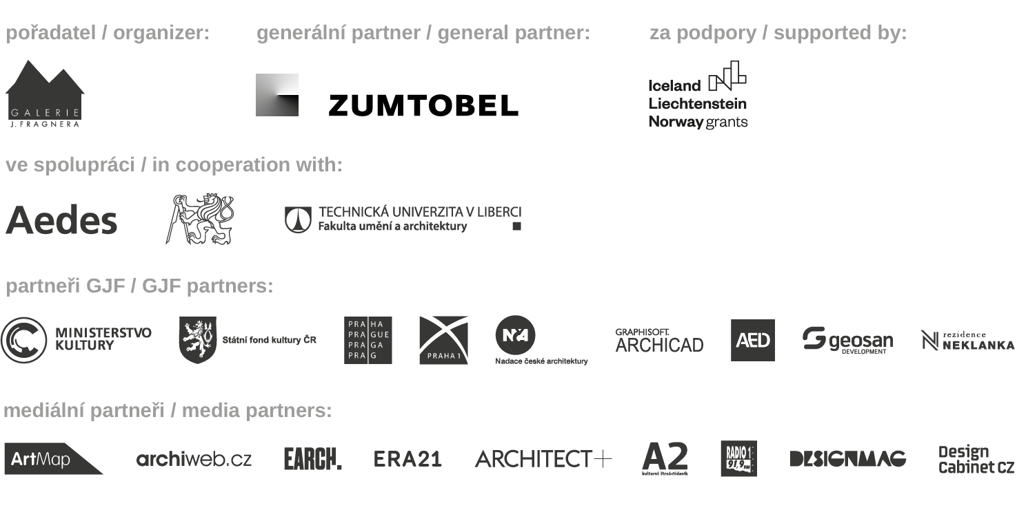

Kontakt pro média:

Silvie Marková
SMART Communication s.r.o.
M: +420 604 748 699
E: markova@s-m-art.com

Klára Pučerová
Galerie Jaroslava Fragnera
M: +420 602 404 920
T: +420 222 221 746
E: klara@gjf.cz

